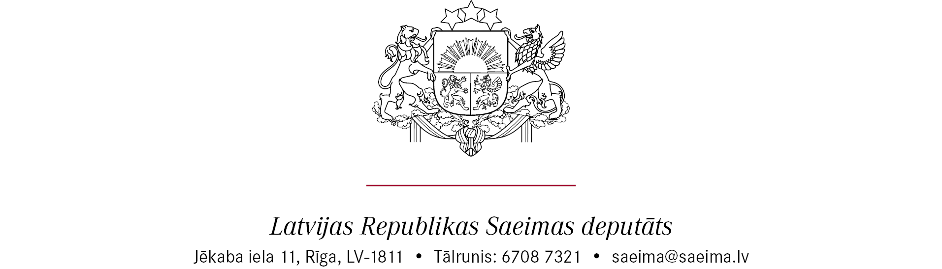

Rīgā, Datums skatāms laika zīmogā
Nr. 142.2.8/4-4-14/23

Saeimas Mandātu, ētikas
un iesniegumu komisijai

Par Saeimas deputātes Glorijas Grevcovas
ētikas kodeksa pārkāpumiem

Šā gada 22. janvārī Saeimas deputāte Glorija Grevcova sociālajos tīklos izplatīja video uzrunu, kas ierakstīta Latvijas Okupācijas muzejā.
https://www.la.lv/saeimas-deputate-glorija-grevcova-ierodas-ta-saucamaja-okupacijas-muzeja
Tajā Grevcova krievu valodā pauž: “Atnācu uz tā saucamo Okupācijas muzeju. Uz to, kuru kādreiz sauca par Strēlnieku muzeju. Un ziniet, fakti neiet kopā. Gids stāsta savu paralēlo, izdomāto vēsturi. Un uz konkrētiem jautājumiem atbildēt nespēj. Un fakti nesakrīt. Kas tas par muzeju un ar kādu mērķi radīts? Atgādināšu, muzeja nosaukums ir Okupācijas muzejs. Lūk, tā arī dzīvojam. Apskatījām visus eksponātus un sapratām: oi, kā mūs muļķo, oi mūs muļķo... Ja agrāk domāju, ka pie mums ir propaganda, tad, izejot cauri šim muzejam, tu saproti, kas tas ir īsta propaganda.”
Uzskatu, ka šādi izteikumi ir klaja ņirgāšanās par Latvijas okupācijas radīto postu, klaja necieņa pret okupācijas upuriem un viņiem radītajām ciešanām. Kā Latvijas Okupācijas muzeja Vēstures un Zinātnes komisijas ilggadējs loceklis esmu detalizēti informēts par Okupācijas muzeja ekspozīcijas saturu. Apgalvojums, ka muzeja ekspozīcija ir propaganda ar mērķi muļķot apmeklētājus ir necieņa pret Latvijas valsti un tās vēsturi. Tas ir spļāviens sejā visiem tiem, kuru traģiskais liktenis ir attēlots ekspozīcijā.
Uzskatu, ka deputāte Grevcova ar saviem izteikumiem pārkāpusi šādus Saeimas deputātu ētikas kodeksa punktus:

4. Deputāts godprātīgi ievēro Saeimas deputāta svinīgajā solījumā pausto apņemšanos, tostarp ievērot Latvijas likumus.
Manuprāt, pārkāpts Krimināllikuma 74.1 pants, kas paredz kriminālatbildību par PSRS vai nacistiskās Vācijas īstenotā genocīda, nozieguma pret cilvēci, nozieguma pret mieru vai kara nozieguma pret Latvijas Republiku un tās iedzīvotājiem, publisku slavināšanu, noliegšanu, attaisnošanu vai rupju noniecināšanu.

7. Deputāts publiskos izteikumos izvairās no vārdiem, žestiem un citādas rīcības, kas var būt aizskaroša, kā arī nelieto apvainojošus vai ar Saeimas cieņu nesavienojamus izteicienus; deputāts balstās uz faktiem, to godīgu interpretāciju un argumentāciju.
Manuprāt, nosaucot Okupācijas muzeju par "tā saucamo" skaidri pausta nicīga attieksme pret muzeja pamattēmu: PSRS okupāciju, viešot šaubas, vai okupācijas apzīmējums vispār ir vietā. Šāda, uz paša okupācijas fakta noliegumu tendēta pieeja ir ne tikai pretrunā Satversmei ("Latvijas tauta neatzina okupācijas režīmus, [tā] piemin svešo varu upurus, nosoda komunistisko un nacistisko totalitāro režīmu un to noziegumus"), bet arī ir aizskaroša daudziem PSRS okupācijas upuriem.
Izteikumu, ka Latvijas okupācijas muzeja ekspozīcija ir "īsta propaganda" ar merķi muļķot apmeklētājus, nevar uzskatīt par tādu, kas balstās uz faktiem un to godīgu interpretāciju.

Aicinu Saeimas Ētikas komisiju izvērtēt deputātes Grevcovas izteikumus.

14. Saeimas deputāts (paraksts)* Edvīns Šnore

*Šis dokuments ir elektroniski parakstīts ar drošu elektronisko parakstu un satur laika zīmogu

